大学生创新实践活动管理平台使用指南——指导教师
目录
一、网站登录 2
二、项目申报 3
1. 个人信息完善 3
2. 项目申报 3
3. 教师学生双向选择 4
4. 项目评审和答辩准备 5
5. 项目申报书提交 5
三、项目中期检查 6
1. 项目组开展中期检查 6
2. 指导教师审核评价项目 6
四、项目结题验收 7
1. 指导项目组开展结题工作 7
2. 指导教师审核评价项目 7

一、网站登录
通过学校信息门户http://urp.ecust.edu.cn/ 登录，选择“应用管理系统”-“创新实践活动平台”。

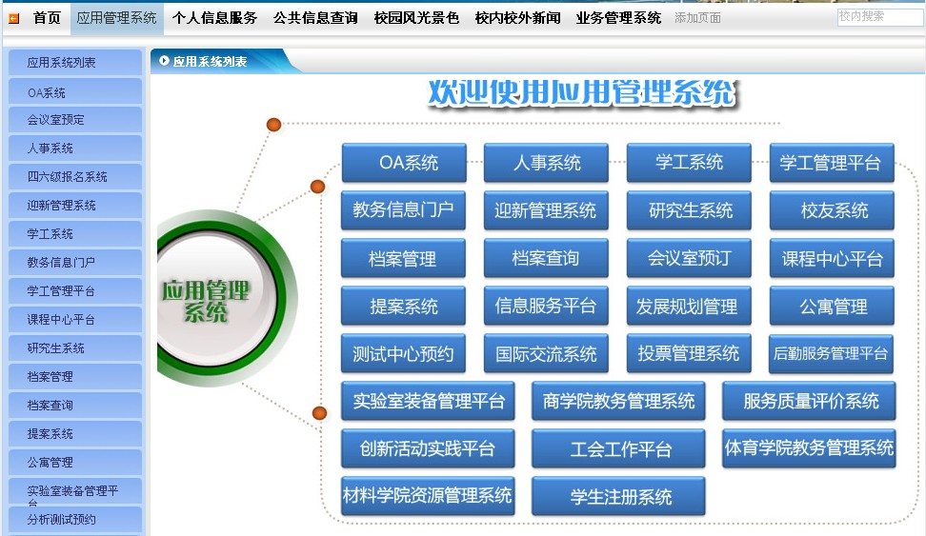
图1.1 登录“大学生创新实践活动平台”

二、项目申报

1. 个人信息完善
项目申报前，请首先完善教师个人信息（如图1所示）。
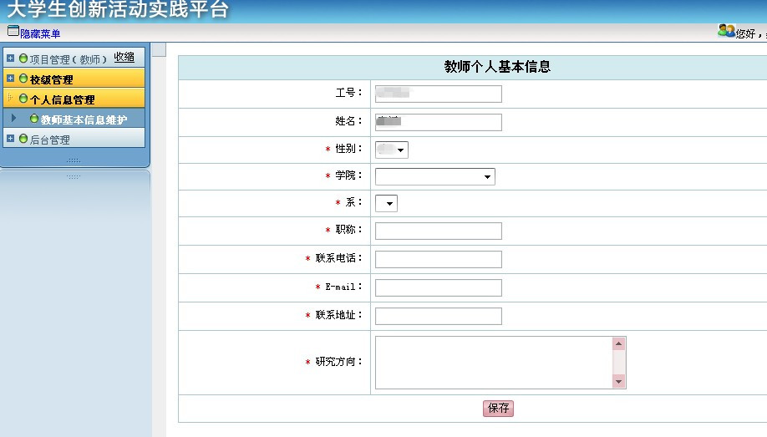
图2.1 教师个人信息完善

2. 项目申报
通过“项目管理”-“项目申报”-“项目申报”，网上申报项目，请根据项目研究内容确定项目的类型等。并且填写项目简介、项目创新点和对学生的要求。（如图2所示）
通过“项目管理”-“项目申报”-“项目浏览/修改”，在项目申报时间段内，可以对申报的项目进行修改。
通过“项目管理”-“项目申报”-“项目审批进程”，可以查看项目在学院、学校审评的情况。
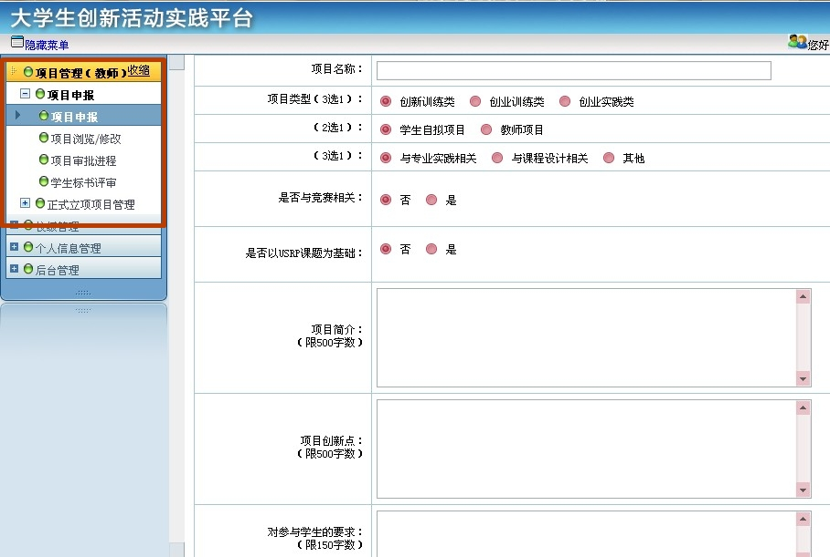
图2.2 教师申报项目

3. 教师学生双向选择
每个学生可以挑选3个感兴趣的课题进行投标。标书里会填写申请理由和对项目的了解和认识。
教师通过“项目管理”-“项目申报”-“学生标书评审”，可以查看学生投标情况，并且挑选适合项目的参与学生，与学生一起讨论确定项目负责人。（如图3所示）
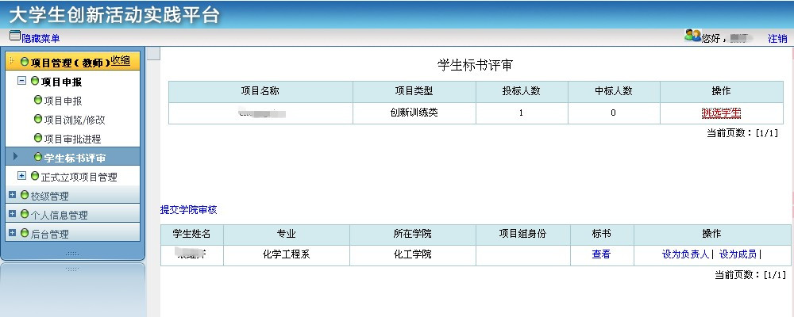
通过点击此处，挑选学生
可以查看标书
并确定负责人
确定好项目团队后，务必点击此处提交
图2.3 学生标书评审

4. 项目评审和答辩准备
指导教师指导学生填写《华东理工大学“大学生创新创业训练”项目申报书》（分成创新训练类、创业训练类、创业实践类），并指导学生准备答辩PPT。

5. 项目申报书提交
在答辩后，项目组团队根据学院专家评审的意见修改WORD项目申报书。并由有项目负责人上传最终的申报书（WORD版）。

三、项目中期检查

1. 项目组开展中期检查
在指导教师指导下，项目组对项目展开自评工作，着重从项目进展、阶段成果、经费使用情况、项目存在问题和下阶段的研究计划等五个方面进行检查，并完成《华东理工大学“大学生创新创业训练计划”中期检查报告》（以下简称《中期检查报告》）。

2. 指导教师审核评价项目
指导教师将审核项目《中期检查报告》，并填写评语。
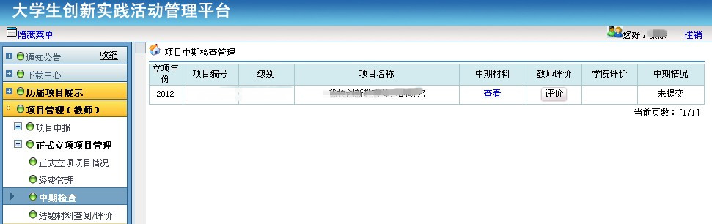
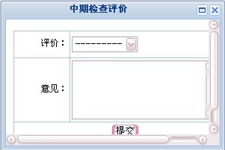

图3.1 指导教师评价

四、项目结题验收

1. 指导项目组开展结题工作
指导教师指导组织项目组学生开展结题验收工作，准备好项目结题材料。

2. 指导教师审核评价项目
指导教师检查、审核项目提交的结题材料、填写的项目成果和毕业去向，并填写教师评语。

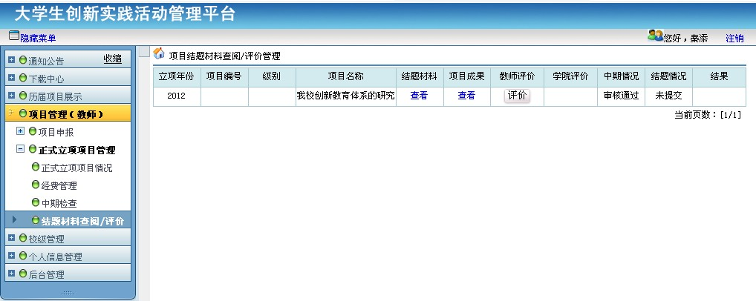
查看项目组提交的结题材料和项目成果
点击进入指导教师评价界面
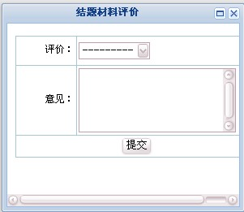

图4.1 指导教师评价

